МУНИЦИПАЛЬНОЕ БЮДЖЕТНОЕ ОБЩЕОБРАЗОВАТЕЛЬНОЕ УЧРЕЖДЕНИЕ «МЕЛЬНИЧНОВСКАЯ СРЕДНЯЯ ШКОЛА» БЕЛОГОРСКОГО РАЙОНА РЕСПУБЛИКИ КРЫМ

Литература, 7 класс

№ « ____»__________ 2018г.

Учитель русского языка и литературы Теслина Т.П.

Тема:

Японские хокку. Особенности жанра.

Цели урока: познакомить **с японской классической поэзией**, исследовать жанровые особенности и своеобразие хокку.

Планируемые результаты: Личностные: - создание ценностных ориентиров и смыслов учебной деятельности; -  создание условий для готовности и способности учащихся к открытию новых знаний и саморазвитию.

Предметные: научиться определять идейно-художественное своеобразие текста Метапредметные: Регулятивные: - формировать умение формулировать тему урока, цели урока, умение принимать и сохранять учебную задачу; - учиться корректировать выполнение задания в соответствии с планом; - уметь оценивать свою работу.

Коммуникативные: - развивать умение работать с информацией на уроке, связно излагать мысли; - сохранять и развивать умение сотрудничать в группе, отвечать на вопросы, слушать и слышать; - формулировать, высказывать и обосновывать свою точку зрения.

Познавательные: - формировать умение работать с  текстом, выполняя учебно- познавательные действия, осуществляя логические операции анализа, синтеза, классификации; понимать и интегрировать информацию в имеющийся запас знаний. Тип урока: изучение нового материала. Оборудование: компьютер, проектор, интерактивная доска; презентация.

*Используемые технологии: ИКТ, здоровьесберегающие технологии, технология творческого развития учащихся*

Ход урока

Что останется

После меня?

Цветы – весной,

Кукушка – в горах,

Осенью – листья клена.

Преподобный Меэ

I.Организационный момент II. Актуализация опорных знаний - Как вы считаете, важно ли знать культуру страны, ее историю, факты биографии поэта при изучении художественного произведения? (да, это помогает понять произведение автора)- Сегодня мы с вами будем впервые знакомиться с творчеством японского поэта Мацуо Басё. III. Мотивация учебной деятельности. Целеполагание ( учащиеся самостоятельно определяют цели и задачи урока)

Учитель. Чтобы лучше понять японскую классическую поэзию, нужно окунуться в культуру этой страны. И.Гете утверждал: «Кто хочет понять поэта, должен идти в страну поэта» IY. Работа по теме урока, Учитель. Провести этот урок мне поможет учитель истории и группа учащихся, в которую вошли литературоведы, флористы и даже чаеведы.

***Флорист.*** Цветы, к которым японцы относятся с особым почтением, любовно, внимательно, - это хризантемы. « Если хочешь быть счастливым всю жизнь – выращивай хризантемы», - гласит восточная мудрость. Хризантемы – золотой

цветок.

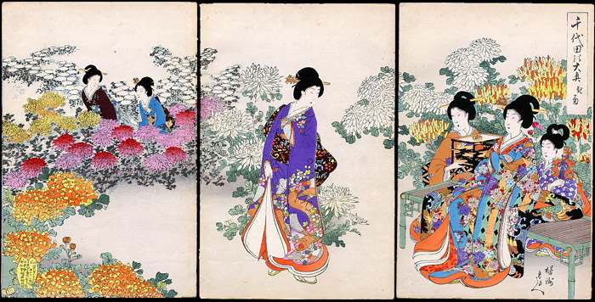

Так переводится с греческого название этого растения. Впервые эти цветы появились в садах Китая много столетий назад. Первое письменное упоминание о них встречается в произведениях Конфуция «Весна и осень», созданных около двух с половиной тысяч лет назад. «Они полны желтого великолепия»,- так писал величайший филосов. ( В то время были известны только растения с золотистыми цветами). Второй родиной хризантем стала Япония, куда они попал в 10 веке. Здесь им дали название «кику», что означает «солнце».

С давних пор в октябре ежегодно проводится любимый всеми японцами «Праздник хризантем». Этот цветок (только с шестнадцатью лепесками) стал символом Японии. Он изображен на гербе страны, на монетах и высшей награде Японии «Ордене Хризантемы».

В старинном трактате – научном сочинении «Слово о живописи из сада с горчичное зерно» написано, что хризантемы «подобны одиноким вершинам с чувством собственного достоинства и покоем, они словно благородные люди с их чувством долга. Такие растения уникальны – они возвышаются над пошлостью и воплощают сущность осени». Недаром хризантемы – частый мотив в японской поэзии:

И мотылек прилетел!Он тоже пьет благовонный настойИз лепестков хризантем.                            Мацуо Басё

И в икебане(искусство составления букета) -часть духовной жизни народа, модель мира. Букет должен состоять из растений разной длины: высокие – это небо, средние – человек, низкие земля.

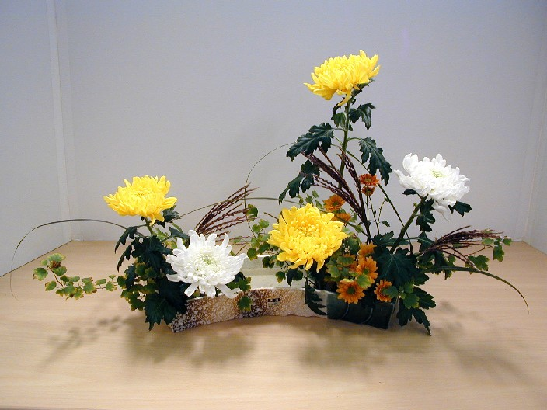

Вот что написал неизвестный поэт:

Видели все на свете

Мои глаза и вернулись

К вам, белые хризантемы

Учитель литературы.

А что нам поведают историки по поводу истоков уникальной японской поэзии?

***Учитель истории.*** Истоки уникальной японской поэзии в глубокой древности. Уже в 10 веке была составлена первая в литературной истории страны поэтическая антология (сборник стихов разных авторов).

Первыми поэтами были придворные императора. Считалось похвальным умение по любому поводу и тут же на месте, т.е.экспромтом, создать стихотворение. В рамках того времени герои изъясняются чаще всего стихами. Поводом для сложения стихов могла быть любая ситуация, любое раздумье, любое впечатление. Для этого была создана форма короткого стихосложения – танка (короткая песня)

Учитель литературы.

Уже тогда, в раннем средневековье, в японской поэзии появились законы, которые сохранились до сих пор. Так, *для стихотворения важно, сколько в нем слогов и строк, но нет рифмы и определенного места для ударного слога.*

Я полон грусти, расстаюсь с тобой,

Слезинки светлые дрожат на рукаве.

Как яшма белая!..

Я из возьму с собой,

Пусть это будет память о тебе…

***Учитель истории.***

В первых поэтических сборниках обозначились основные черты японского народа, его отношение к миру, которые почти без изменений дошли до наших дней: искренность, умение уловить и передать очарование повседневной жизни, умение понять тайный смысл предметов и явлений. Были определены и темы стихотворений: времена года, любовь, разлука, странствия, приветствия.

Учитель литературы.

А как же проводили время любители японской поэзии?

***Чаевед***

В представлении японцев каждый образованный человек должен владеть мастерством стихосложения. Любители поэзии хокку часто собирались за чашкой чая. Во время чаепития произносились мудрые речи, читались стихи, рассматривались произведения искусства. При этом тщательно подбирались букеты цветов, посуда для заварки чая.

В помещении всегда чистота, слабый приглушенный цвет. Сидели на полу, на циновках. Иногда устраивали состязание: кто лучше сочинит стихотворение о заходящем солнце, о кукушке… Получалось весело и интересно.

***Учитель литературы***

Искусство писать хокку – это умение сказать многое в немногих словах. Самый знаменитый автор хокку – великий японский поэт Мацуо Басе.

( Биография Басё была дана заранее на самостоятельное изучение как домашнее задание. Поэтому проводится викторина. Её составила группа литературоведов:

1. Назовите псевдоним Дзинситира Гидзаэмона? ( Мацуо Басё)
2. В каком году и в каком городе родился Мацуо Басё?(1664г. в городе Уэно провинция Ига)
3. Кем был его отец? (образованным самураем и учителем каллиграфии)
4. В каком возрасте он начал изучать восточную поэзию? (будучи еще юношей)
5. Что он изучал кроме поэзии? (философию и медицину)
6. Назовите имя великого китайского поэта. Который был кумиром для Мацуо Басё? (Ли Бо)
7. Какая большая перемена произошла в его жизни? (его хижина сгорела, и он стал скитальцем, как и все остальные поэты)
8. Восхищались ли наши поэты стойкостью и большим здоровьем Басё? Как они о нем отзывались? (Никакие дорожные трудности не могли остановить Басё: он трясся в седле зимою, когда самая тень его «леденела на спине у коня»; шел пешком с крутизны в разгар летней жары; ночевал, где придется – «на подушке из травы, в горном храме, на неприютном постоялом дворе»…случалось ему отдыхать на гребне горного перевала, «за дальней далью облаков». Жаворонки парили у него под ногами, а до конца пути оставалось еще «половинка неба».)
9. Каким остался Басё в памяти японцев? (поэтом в монашеской рясе и с дорожным посохом)
10. Какую судьбу выбрал себе Басё?(судьбу японского поэта)
11. Назовите два предыдущих псевдонима мацуо басё. (Мунэфуса, Тосэй)
12. Прочитайте хокку в честь годовщины смерти Басё. («Прошло уже 10 лет, А кажется, вчера его не стало… Плакучей ивы тень!»)

Учитель литературы.

А смогут ли историки дополнить биографию Басё?

***Учитель истории.*** Кроме имени Тюэмон. Были такие: Кинсаку, затем Хансити, Томторо, а уже позднее Дзинситиро. Когда Басё исполнилось 23 года, скончался его друг и покровитель Сэнгин. Эта смерть настолько потрясла поэта, что он оставил родные места, ушел в город Киото и решил принять обет монаха. Однако пока что он не стал настоящим монахом. Однажды, когда он удил рыбу, к нему пришел служитель феодала и предложил службу у своего господина. Предложение было очень заманчивое и сулило неплохое материальное обеспечение. Что ответил Басё? Он ответил сановнику, что черепаха предпочтет волочить свой хвост по грязи и быть живой. Сам же он хотел, чтобы после его смерти тело его оставили в поле, чтобы он просто слился с природой…

***Учитель литературы*** И еще одно из заданий было дано на дом – прочитать хокку Мацуо Басё и высказать свое мнение ( Учащиеся делятся своими впечатлениями. Они могут быть самыми неожиданными)

Учитель литературы

Давайте попробуем найти в поэзии Басё что – то необычное, нам неизвестное. Ведь потомкам на память он оставил свои стихи всего в три строчки. Это его жизнь, его мир. Об этих необычных стихах нам расскажут литературоведы.

***Литературоведы 1 литературовед***  Мацуо Басё писал непривычные для нашего восприятия стихи. Японцы называют их хокку(хайку). Хокку – три строки, длина которых строго определена: в первой – 5 слогов, во второй – 7, в третьей – 5. По японски хокку означает начальные строчки… В хокку нет рифмы. Вообще – то рифмы никогда не было – уж такой у них язык. Почти в каждом хокку должны присутствовать «сезонные слова», которые обозначают время года.

***Зимняя слива, снег, лед, черный цвет – это образы зимы; Пение лягушек, цветы сакуры – весны; Соловей, кукушка, «день посадки бамбука» - лета; Хризантемы, желтые листья, дождь, луна – осени.***

***2 литературовед***

Хокку обычно делится на две части. Первая строка стихотворения и есть его первой частью, в которой обозначена картина, ситуация и задается настроение:

Майский дождь беспечный. Мальвы куда – то тянутся. Ищут дорогу солнца.

Вторая часть должна противопоставляться первой. Каждое хокку – это маленькая картина. В хоккку можно писать обо всем: о родном крае, о матери, отце, друге, о работе, искусстве. Но главная тема хокку – это природа. Вместе с природой в хокку всегда живет человек – сажает ростки риса, любуется красотой священной горы Фудзи, мерзнет в зимнюю ночь, смотрит на луну. Он грустный и веселый – он везде, но главный герой. Хокку нельзя читать бегло, пробегая глазами. Читать надо внимательно, чтобы услышать поэта.

***Чтение и анализ хокку.***

Ученики пытаются анализировать хокку, рисуя словесные картины, высказывают свое восприятие стихов.

И осенью хочется жить Этой бабочке: пьет торопливо С хризантемы росу.

«Осень уже пришла!» - Шепнул мне на ухо ветер, Подкравшись к подушке моей.

Хризантемы в полях Уже говорят:забудьте Жаркие дни гвоздик.

Цветы увяли. Сыплются, падают семена, Как будто слезы.

Как раздалась река! Цапля бредет на коротких ножках По колено в воде.

Колокол смолк вдалеке, Но аромат вечерних цветов Отзвук его плывет!

Посадили деревья в саду. Тихо, тихо, чтоб их ободрить, Шепчет осенний дождь

***Далее творчество самих учащихся. Предложить им самим создать хокку ( давалось заранее сильным ученикам)***

***Учитель литературы***

В хокку есть недоговоренность. Хокку учит искать потаённую красоту в простом, незаметном. Повседневном. Японский поэт Исса написал в своем хокку:

Тихо, тихо ползи, Улитка, по склону Фудзи, Вверх, до самых высот. Фудзи – это гора, имеющая высоту 3776 метров над уровнем моря, правильный конус с глубоким кратером, в течение 10 месяцев покрытый снегом. Это «священная гора». Чтобы исцелиться от бед, многие японцы становятся на колени у основания горы и так ползут до вершины. О чем же эти стихотворные строчки Иссы? Пусть ты мал и одинок в мире, но упорством и терпением можешь добиться всего. Увидеть прекрасное и не остаться равнодушным – вот к чему призывает нас японская поэзия. Может быть, и среди вас есть люди, видящие в малом – великое. А оно вокруг нас. Всматривайтесь в привычное – и вы увидите необычное. Всматривайтесь в некрасивое – и вы увидите красивое. Всматривайтесь в простое – и вы увидите сложное. Всматривайтесь – и вы увидите сложное.

Подведение итогов: В. Маркова справедливо утверждает: « В Японии имя Басе окружено почти культовым поклонением». Ведь его стихи всего в три строчки заставляют размышлять, задуматься о смысле жизни, стать лучше, чище.

Рефлексия

Домашнее задание: - подготовить выразительное чтение понравившихся хокку, объяснить их содержание ; - попробуйте сочинить собственные хокку, передать в них свое настроение, свое отношение к природе, к жизни.

. Использованный материал:

1.http://www.tonnel.ru/?l=gzl&uid=1081&op=bio - Биографии. История жизни великих людей 2.<https://www.liveinternet.ru/users/tantana/post243963056> 3.Басё. Стихи. Вступительная статья и комментарии В. Марковой.-М, «Художественная литература», 1985. 4.Литература 7 класс: Учебник для общеобразовательных учреждений : В 2 ч. Ч 2 / Авт. Сост. Г.С. Меркин.- 7 –е изд, М.: ООО «ТИД «Русское слово- РС», 2009.- 344с.